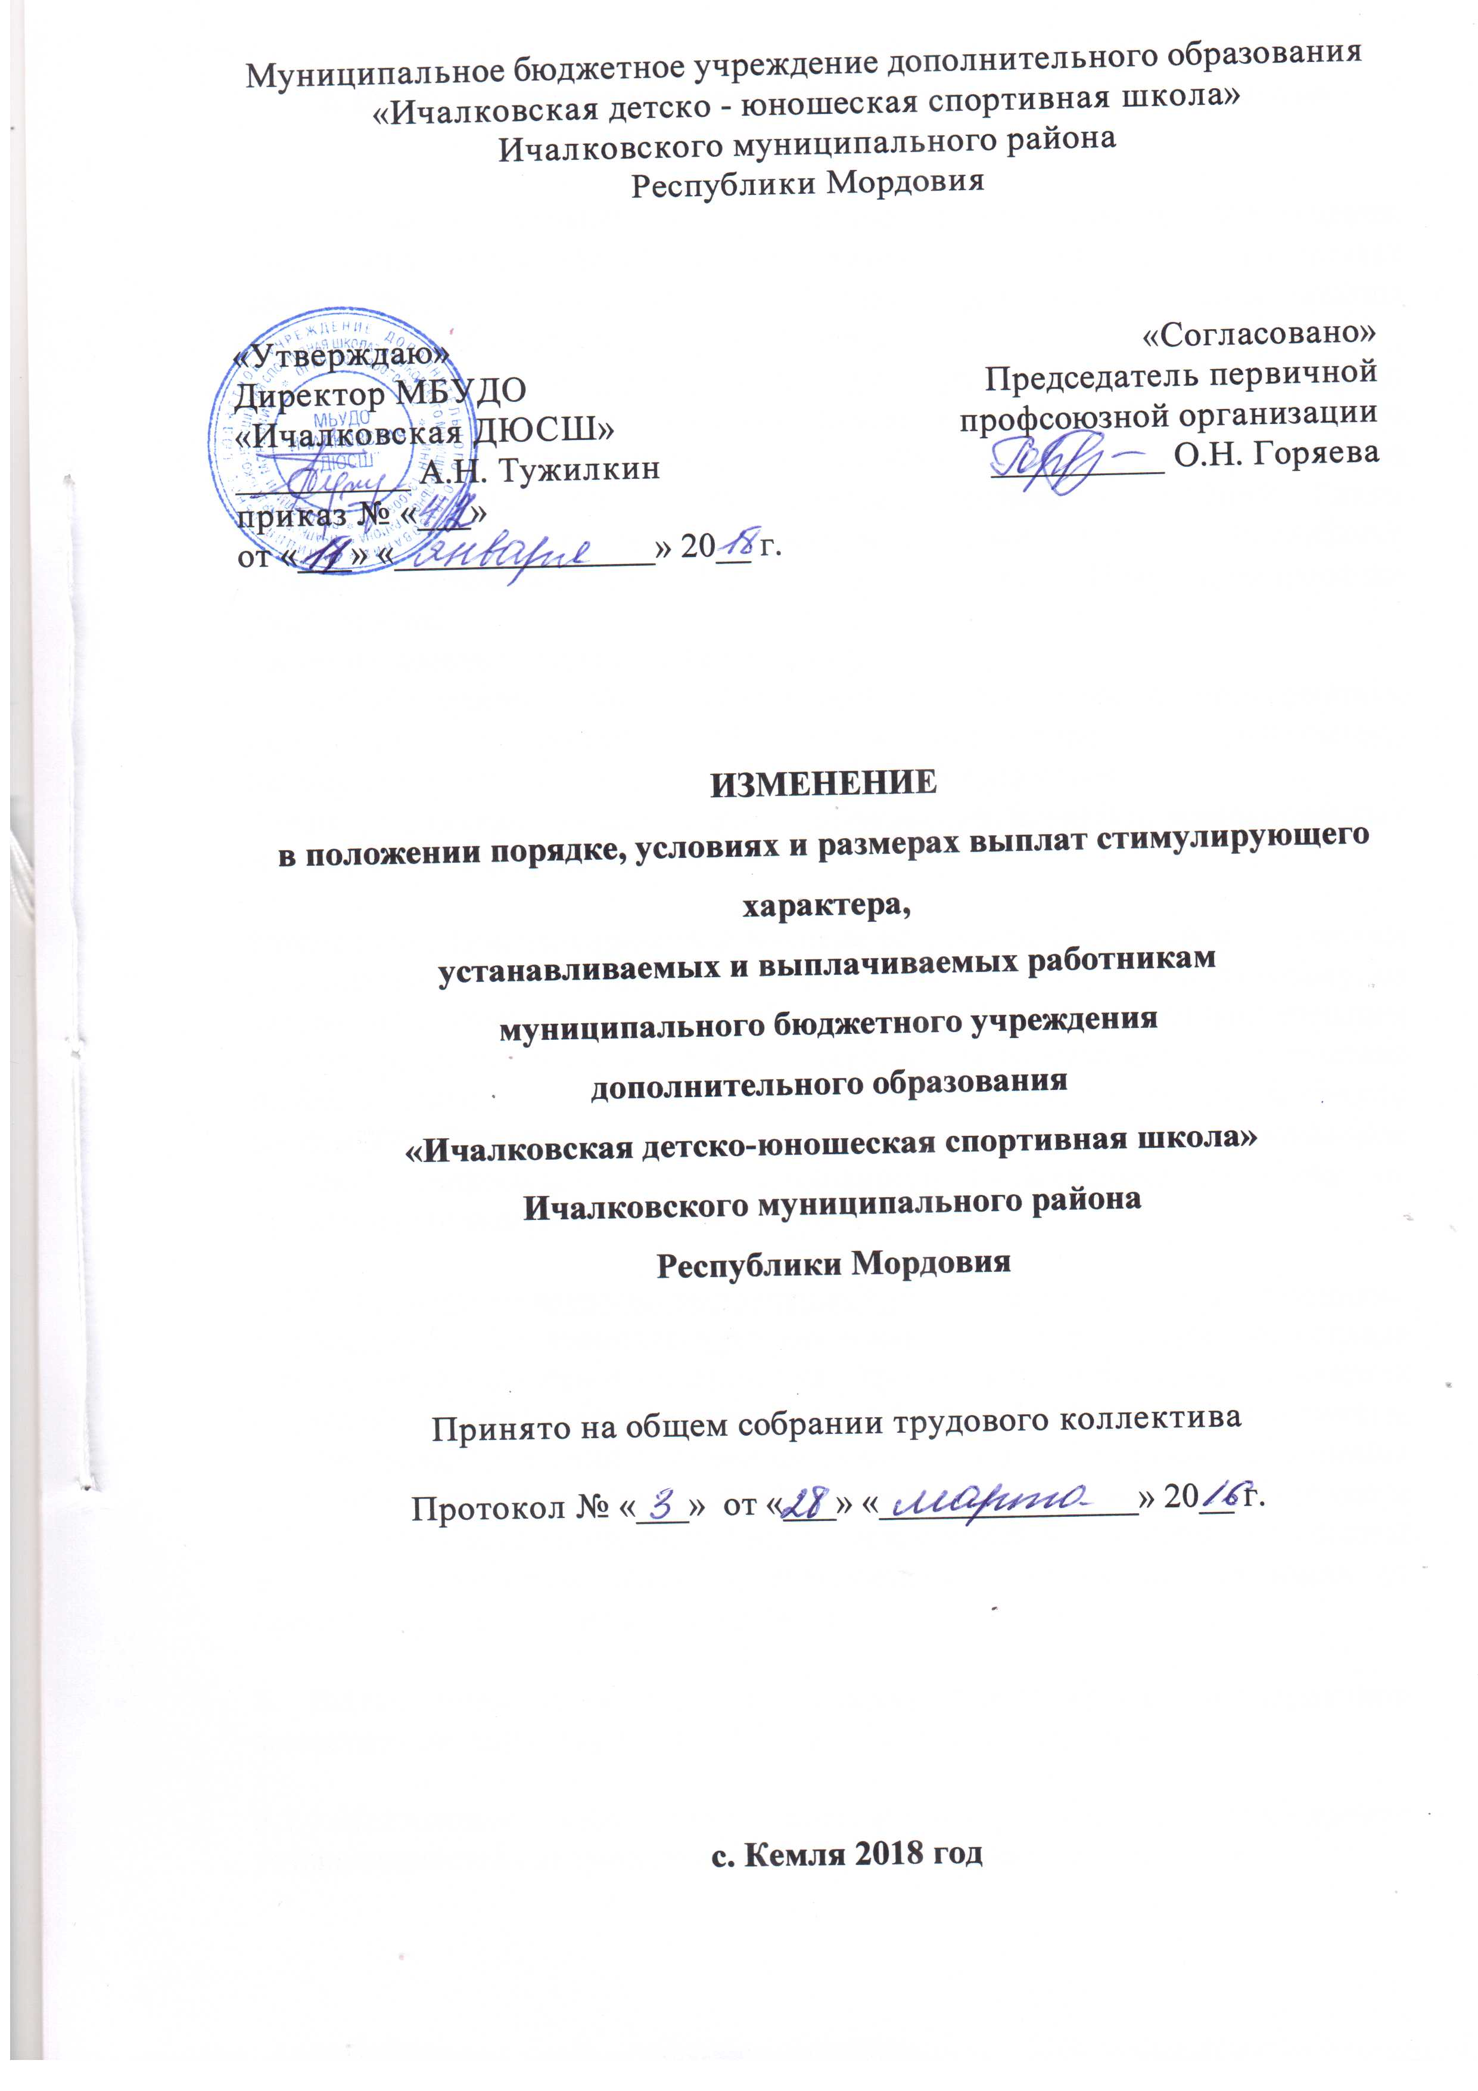

2. Виды, порядок и условия выплат стимулирующего характера педагогическим работникам

2.1. В целях повышения эффективности деятельности Учреждения, повышения материальной заинтересованности работников в результатах своего труда в Учреждении педагогическим работникам устанавливаются следующие виды выплат стимулирующего характера:
2.1.1. Выплаты за интенсивность и высокие результаты работы: выплачиваются педагогическим работникам единовременно в размере одного базового должностного оклада или месячного денежного содержания за выполнение отдельных особо важных заданий (поручений Главы администрации Ичалковского муниципального района Республики Мордовия, руководителя Учреждения и др.). При премировании учитывается:
- интенсивность и напряженность работы;
- особый режим работы (связанный с обеспечением безаварийной, безотказной и бесперебойной работы инженерных и хозяйственно-эксплуатационных систем жизнеобеспечения Учреждения);
- непосредственное участие в реализации республиканских, муниципальных и ведомственных целевых программ.

Ежемесячно за интенсивность и высокие результаты работы педагогическим работникам могут устанавливаться выплаты к базовому окладу за работу, не входящую в круг его основных обязанностей. Источником финансирования премии за интенсивность и высокие результаты работы, является экономия по фонду оплаты труда, сложившаяся за счет временной нетрудоспособности работников Учреждения, вакантных ставок, средств от предпринимательской и иной приносящей доход деятельности сложившаяся экономия от премиальных выплат по итогам работы.

2.1.2. Выплаты за качество выполняемых работ; выплачиваются работникам Учреждения единовременно в размере одного базового должностного оклада или месячного денежного содержания , при условии выполнения стандартов качества предоставления услуг в сфере образования. Источником финансирования премии за качество выполненных работ, является экономия по фонду оплаты труда, сложившаяся за счет временной нетрудоспособности работников Учреждения, вакантных ставок, средств от предпринимательской и иной приносящей доход деятельности и сложившаяся экономия от премиальных выплат по итогам работы.

3. Виды, порядок и условия выплат стимулирующего характера заместителю директора МБУДО «Ичалковская ДЮСШ»

3.1. Настоящим Положением заместителю руководителя Учреждения устанавливаются следующие выплаты стимулирующего характера:

3.1.1. Выплаты за интенсивность и высокие результаты работы: премия за интенсивность и высокие результаты работы выплачивается заместителю директора единовременно в размере одного базового оклада или месячного денежного содержания за интенсивность и высокие результаты работы. При премировании учитывается:
- интенсивность и напряженность работы;
- особый режим работы (связанный с обеспечением безаварийной, безотказной и бесперебойной работы инженерных и хозяйственно-эксплуатационных систем жизнеобеспечения Учреждения);
- организация и проведение мероприятий, направленных на повышение авторитета и имиджа Учреждения среди населения;
- непосредственное участие в реализации национальных проектов, федеральных и региональных целевых программ.

3.1.2. Выплаты за качество выполняемых работ: премия за качество выполняемых работ выплачивается заместителю директора с целью поощрения за оперативность и качественный результат труда единовременно в размере одного базового оклада или месячного денежного содержания:
- за выполнение особо важных и срочных работ, особо важных заданий;
- при награждении государственными и ведомственными наградами, знаками отличия, почетными грамотами, присвоении почетных званий Российской Федерации и Республики Мордовия.

3.1.4. Премиальные выплаты в связи с профессиональными праздниками; выплачиваются заместителю директора в связи с празднованием профессионального праздника «День работника физической культуры и спорта» в размере одного базового оклада или месячного денежного содержания .

4. Виды, порядок и условия выплат стимулирующего характера работникам общеотраслевых профессий рабочих.

4.2.1. Выплаты за интенсивность и высокие результаты работы: премия за интенсивность и высокие результаты работы выплачивается работникам общеотраслевых профессий единовременно в размере одного базового должностного оклада или месячного денежного содержания за интенсивность и высокие результаты работы. При премировании учитывается:
- интенсивность и напряженность работы;
- особый режим работы (связанный с обеспечением безаварийной, безотказной и бесперебойной работы инженерных и хозяйственно-эксплуатационных систем жизнеобеспечения учреждения);
- организация и проведение мероприятий, направленных на повышение авторитета и имиджа учреждения среди населения;
непосредственное участие в реализации национальных проектов, федеральных и региональных целевых программ.

4.2.2. Выплаты за качество выполняемых работ: премия за качество выполняемых работ выплачивается работникам общеотраслевых профессий единовременно с целью поощрения за оперативность и качественный результат труда единовременно в размере одного базового должностного оклада или месячного денежного содержания :
- за выполнение особо важных и срочных работ, особо важных заданий;
- при награждении государственными и ведомственными наградами, знаками отличия, почетными грамотами, присвоении почетных званий Российской Федерации и Республики Мордовия.

Приложение 2
плановый размер
премиальных выплат по итогам работы
для педагогических работников
МБУДО «Ичалковская ДЮСШ»
приказ № «___» от «___» «_______________» 20__ г.

Наименование должностей в разрезе квалификационных уровней | Плановый размер ежемесячной премии, % от базового должностного оклада
Тренер-преподаватель
имеющий среднее профессиональное образование без предъявления требований к стажу работы | 130
имеющий среднее профессиональное образование и стаж педагогической работы свыше 10 лет | 135
имеющий высшее профессиональное образование без предъявления требований к стажу работы, или средне-профессиональное образование и стаж педагогической работы от 2 до 5 лет | 133
имеющий высшее профессиональное образование и стаж педагогической работы от 2 до 5 лет, или средне-профессиональное образование и стаж педагогической работы от 5 до 10 лет | 135
имеющий высшее профессиональное образование и стаж педагогической работы от 5 до 10 лет | 137
имеющий высшее профессиональное образование и стаж педагогической работы свыше 10 лет | 140
имеющий первую квалификационную категорию | 143
имеющий высшую квалификационную категорию | 146
Методист
имеющий среднее профессиональное образование и стаж педагогической работы от 5 до 8 лет | 100

Приложение 5
плановый размер выплат стимулирующего характера
работникам общеотраслевых профессий
МБУДО «Ичалковская ДЮСШ»
приказ № «___» от «___» «_______________» 20__ г.

Наименование должностей в разрезе квалификационных уровней | Плановый размер ежемесячной премии, % от базового должностного оклада
Водитель | 62
Уборщик служебных помещений | 45
Уборщик служебных помещений | 34,5
Гардеробщица | 34,5
Сторож | 34,5
Дворник | 34,5
Рабочий по обслуживанию здания | 34,5
Медицинская сестра | 111,0

Приложение 6
перечень показателей
для выплат стимулирующего характера
работникам общеотраслевых профессий рабочих
МБУДО «Ичалковская ДЮСШ»

Показатель оценки деятельности гардеробщицы | (%) от планового месячного стимулирования сотрудника
1. Обеспечение сохранности имущества и ценностей, сданных на хранение вещей  (ЕЖЕМЕСЯЧНО) | 20
2. Высокий уровень  качества обслуживания участников образовательного процесса  (ЕЖЕМЕСЯЧНО) | 20
3. Соблюдение правил и норм охраны труда  (ЕЖЕМЕСЯЧНО) | 20
4. Содержание в чистоте и порядке помещений гардероба  (ЕЖЕМЕСЯЧНО) | 20
5. Выполнение работ, не входящих в должностные обязанности (ЕЖЕМЕСЯЧНО) | 20
 | Итого:100%
- /депремирование/
(-80%) за нарушение правил внутреннего трудового распорядка, низкий уровень исполнительской дисциплины, невыполнение требований должностной инструкции, наличие замечаний по должностным обязанностям со стороны надзорных органов, нарушение правил охраны труда и техники безопасности, наличие дисциплинарного проступка (замечание, выговор и т.п.)
Показатель оценки деятельности дворника | (%) от планового месячного стимулирования сотрудника
1.Содержание территории двора в соответствии с нормами СанПИН  (ЕЖЕМЕСЯЧНО) | 20
2. Посезонная очистка двора от листьев и снега, летний полив газонов и  дорожек  (ЕЖЕМЕСЯЧНО) | 20
3.Отсутствие дисциплинарных взысканий и административных наказаний, отсутствие жалоб в адрес работника со стороны участников образовательного процесса  (ЕЖЕМЕСЯЧНО) | 20
4. Контроль за сохранностью наружного оборудования и имущества ДЮСШ  (ЕЖЕМЕСЯЧНО) | 20
5. Выполнение работ, не входящих в должностные обязанности  (ЕЖЕМЕСЯЧНО) | 20
 | Итого: 100%
- /депремирование/
(-80%) за нарушение правил внутреннего трудового распорядка, низкий уровень исполнительской дисциплины, невыполнение требований должностной инструкции, наличие замечаний по должностным обязанностям со стороны надзорных органов, нарушение правил охраны труда и техники безопасности, наличие дисциплинарного проступка (замечание, выговор и т.п.)
Показатель оценки деятельности рабочего по обслуживанию здания | (%) от планового месячного стимулирования сотрудника
1. Обеспечение выполнения требований противопожарной и электробезопасности; | 5
2. Обеспечение безаварийного обслуживания газовой котельной; | 10
3. Регулирование температурного режима в котлах соответственно погодным условиям; | 10
4. Экономия лимитов электроэнергии и газа | 10
5. Отсутствие обоснованных жалоб на работу оператора | 10
6. Отсутствие замечаний на несоблюдение правил пожарной безопасности; | 5
7. Отсутствие замечаний на нарушение сроков прохождения персоналом медицинского осмотра; | 5
8. Отсутствие замечаний на санитарно – техническое состояние помещений; | 10
9. Отсутствие замечаний на обеспечение температурного режима помещений; | 10
10. Отсутствие остановки котлов, счетчиков учета теплоэнергоносителей по вине операторов; | 10
11. Отсутствие замечаний на нарушение техники безопасности; | 5
12. Выполнение работ, выходящих за рамки должностных обязанностей | 10
 | Итого:100%
- /депремирование/
(-80%) за нарушение правил внутреннего трудового распорядка, низкий уровень исполнительской дисциплины, невыполнение требований должностной инструкции, наличие замечаний по должностным обязанностям со стороны надзорных органов, нарушение правил охраны труда и техники безопасности, наличие дисциплинарного проступка (замечание, выговор и т.п.)
Показатель оценки деятельности медицинской сестры | (%) от планового месячного стимулирования сотрудника
1.Ведение медицинской учетно-отчетной документации на высоком уровне | 10%
2.Организация контроля за рациональным режимом дня и питания, гигиеническими условиями обучения и воспитания учащихся, | 5%
3. Осуществление контроля за соблюдением санитарно-противоэпидемического режима | 5%
4.Осуществление контроля за выполнением школьниками правил личной гигиены (соответствием костюма, обуви и т.д.); | 5%
5. Предупреждение переутомления детей во время занятий физкультурой | 10%
6. Отсутствие замечаний по распределению учащихся на медицинские группы для занятий физической культурой и соответствие физической нагрузки состоянию здоровья учащихся, | 5%
7. Качественное ведение работы по профилактике травматизма | 10%
8. Консультация педагогических работников по вопросам здоровьесбережения | 5%
9.Регулярное проведение профилактических осмотров спортсменов | 10%
10.Осуществление надлежащего контроля за своевременным и полным прохождением персоналом образовательного учреждения обязательных медицинских профилактических осмотров. | 5%
11.Надлежащий учет и хранение медицинского инвентаря, медикаментов. | 5%
12.За участие в организации и проведении мероприятий, проводимых в учреждении, в том числе во внерабочее время | До 15%
13. Отсутствие замечаний со стороны руководства в связи с нарушением трудовой дисциплины | 10%
 | Итого:100%
- /депремирование/
(-80%) за нарушение правил внутреннего трудового распорядка, низкий уровень исполнительской дисциплины, невыполнение требований должностной инструкции, наличие замечаний по должностным обязанностям со стороны надзорных органов, нарушение правил охраны труда и техники безопасности, наличие дисциплинарного проступка (замечание, выговор и т.п.)
Показатель оценки деятельности сторожа | (%) от планового месячного стимулирования сотрудника
Премиальные выплаты по итогам работы (ЕЖЕМЕСЯЧНО)
1. Обеспечение соблюдения пропускного режима  (ЕЖЕМЕСЯЧНО) | 20
2. Обеспечение сохранности материальных ценностей (ЕЖЕМЕСЯЧНО) | 20
3. Недопущение аварийных ситуаций в период дежурства  (ЕЖЕМЕСЯЧНО) | 20
4. Отсутствие замечаний по соблюдению правил пожарной безопасности (ЕЖЕМЕСЯЧНО) | 20
5. Выполнение работ, не входящих в должностные обязанности  (ЕЖЕМЕСЯЧНО) | 20
 | Итого:100%
- /депремирование/
(-80%) за нарушение правил внутреннего трудового распорядка, низкий уровень исполнительской дисциплины, невыполнение требований должностной инструкции, наличие замечаний по должностным обязанностям со стороны надзорных органов, нарушение правил охраны труда и техники безопасности, наличие дисциплинарного проступка (замечание, выговор и т.п.)

